منار بلال بدور 1958

السنة الخامسة\ هندسة الاتصالات والالكترونيات

حل الوظيفة الأولى \برمجة شبكات

֎السؤال الأول:

a:

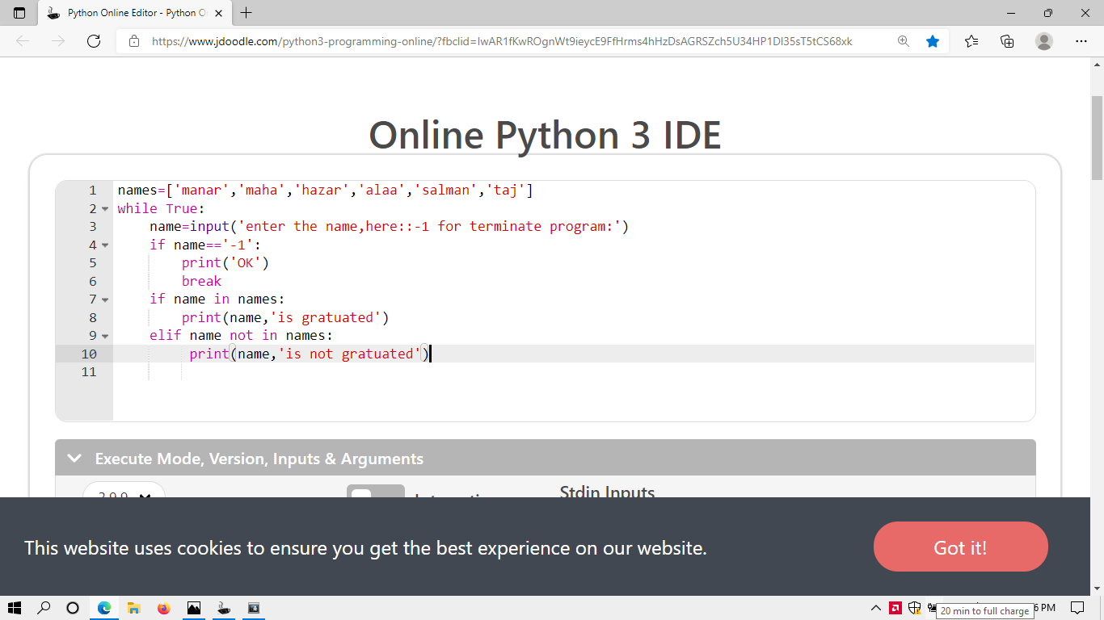

B: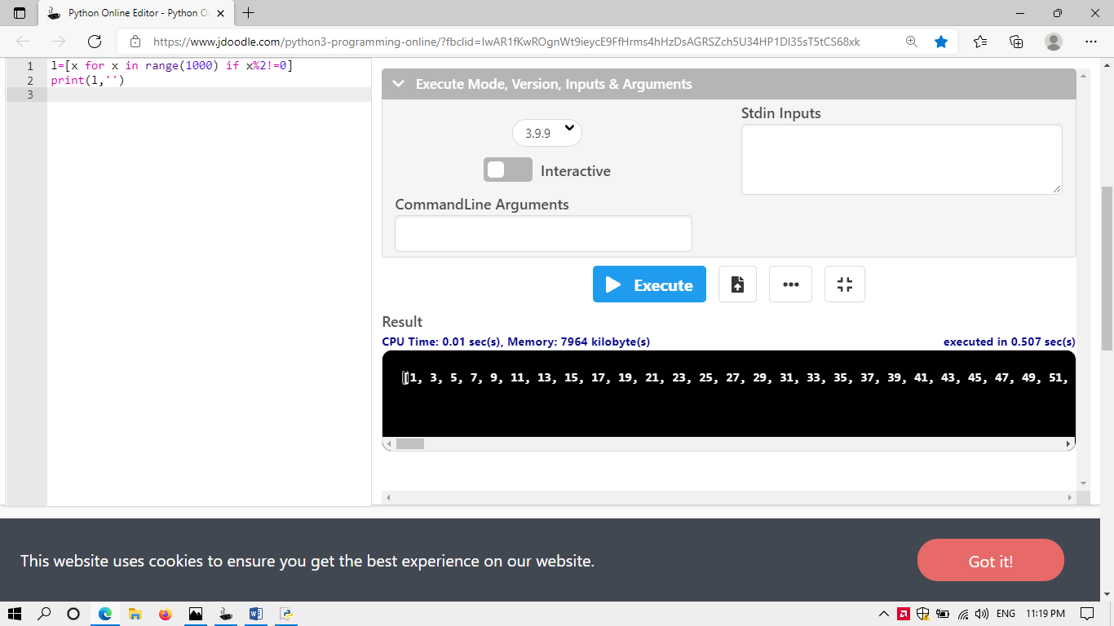

C:

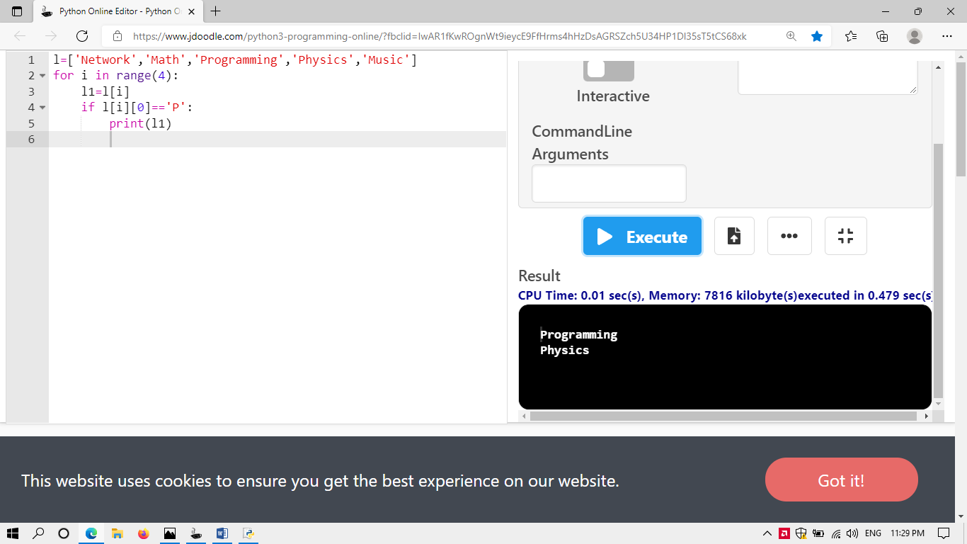

D:

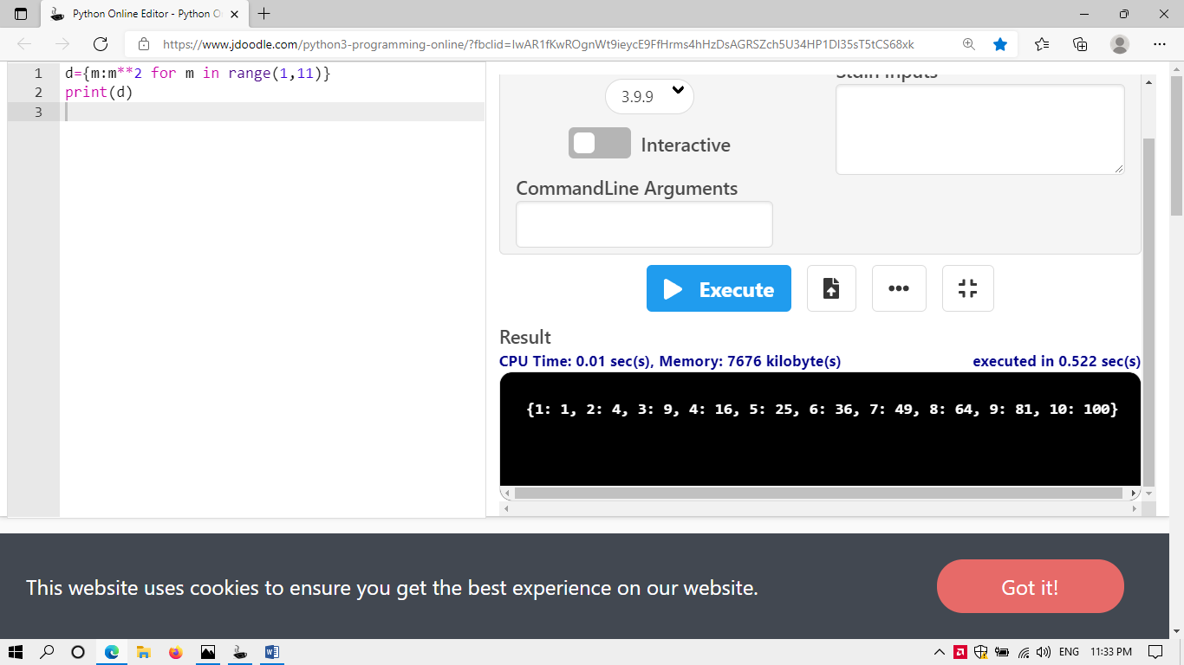

֎السؤال الثاني:

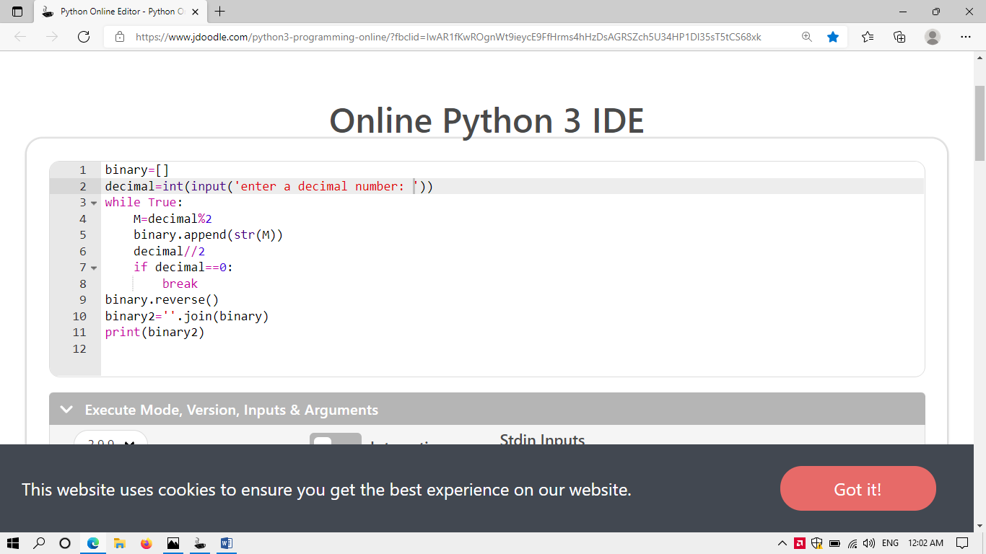

֎السؤال الثالث:

